Incorporación del enfoque de Gestión de Riesgos en la Currícula Educativa Regionalizada en el Chaco Boliviano
Investigadores consideran que el guaraní pertenece a la raíz lingüística cultural de los Tupí, (tupi-guaraní) conocidos también como los “Chiriguanos”. Adquirió este nombre debido a la fusión (mezcla) Guaraní-Chané, significa CHI/che = yo o mí, RI/rii = sobrino o pariente sanguíneo, GUANO/Guaná = nombre dado por el guaraní a los chané: mi sobrino Guaná o personas parecidas a nosotros.
La historia nos cuenta que el pueblo guaraní inicialmente llegó a este territorio en busca del Ivi Maraëi (tierra sin mal), ahora esta aseveración se diluyó y fue reemplazada por otra concepción: “Nosotros no buscamos la tierra sin mal, ya vivimos en la tierra sin mal, aquí en esta tierra están nuestras raíces (…) los guaraníes no llegaron de ninguna parte, siempre vivieron aquí, por eso comunidades, cerros, ríos e incluso personas tienen su nombre en guaraní” (Rivera; 2010).
El 7 de Febrero de 1987 nace la Asamblea del Pueblo Guaraní (APG), revalorizando su idioma y cultura, planteando la Educación Intercultural Bilingüe con el Proyecto de Educación Intercultural Bilingüe en el área Guaraní (1989), oficializada en 1.992 a través de un Decreto Supremo.
El 2006 deciden emprender la construcción de su propia Currícula Regionalizada enfatizando su territorio, Ñandereko (modo de ser), cultura y lengua, En el año 2010 se aprueba la Ley de Educación “Avelino Siñani y Elizardo Pérez” donde los Art. 69 y 70 refieren a la legalización de la organización curricular y la aplicación del Currículo Regionalizado.
El 2011 Acción Contra el Hambre con el Proyecto ¨Incremento de la resiliencia local a la seguía, sobre la base de estrategias exitosas para proteger y fortalecer los medios de vida tradicionales y las condiciones de seguridad alimentaria vulnerables en el Chaco Boliviano¨ financiado por ECHO, enfatizando los componentes de Gestión de Riesgos (GRD) y dentro de la población meta se propone a maestros y maestras formados en GRD para que a su vez puedan acompañar a las comunidades en el logro de resiliencia a la sequía. Se desarrolla un trabajo arduo en coordinación con el CEPOG (Consejo Educativo del Pueblo Originario Guaraní) y APG para llevar adelante esta propuesta, con las siguientes acciones:
- Generar procesos de reflexión y análisis sobre la reducción de riesgos y de vulnerabilidad ante desastres de la población del Chaco.
- Maestros, estudiantes y otros actores vinculados al sistema educativo, fortalezcan sus conocimientos y capacidades para promover las acciones de adaptación a la sequía.
- Ampliación de la experiencia educativa de profesores y estudiantes mediante la adaptación de los recursos pedagógicos para promover medidas de manejo de la sequia a nivel comunitario.
Todo este proceso como inicio estuvo orientado a capacitación a distintos actores y por otra parte se acompaño al CEPOG en la construcción y culminación de la Currícula Regionalizada realizando actividades de concertación y validación de este documento, por otra parte se logró desarrollar tres documentos de consulta respecto a GRD en la Educación dirigidos a maestros/as las cuales son las siguientes:
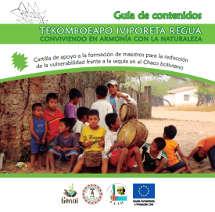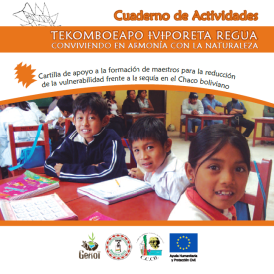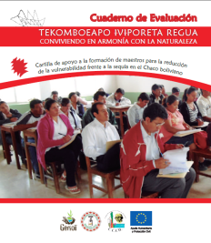
Fotografias 1, 2, 3. Cartillas de formación para maestros en GRD, Geño I
En la Segunda Fase del Programa a través del Proyecto: “Geñoï - Consolidating local resilience to drought, on the basis of successful strategies to protect and strengthen traditional livelihoods and food security conditions of vulnerable families in the Bolivian Chaco. Phase II” con el componente educativo de acompañamiento en la incorporación del enfoque de GRD en la Currícula Regionalizada y partiendo de la socialización y seguimiento para su aplicación, contempla:
- Sesiones técnicas entre CEPOG y Acción Contra el Hambre para la revisión e incorporación de temáticas relacionadas a GRD y Buenas prácticas desarrolladas por el Consorcio Geñoi en el Chaco Boliviano.
- Reuniones de Coordinación con CEPOG, Direcciones Distritales Municipales, Directores de Núcleo y maestros/as.
- Talleres de socialización de la Currícula Regionalizada con GRD a maestros/as de cuatro Municipios de Chaco: Boyuibe. Cuevo, Gutierrez y Charagua.
- Acompañamiento en el establecimiento de Ferias Educativas de las Unidades Escolares
- Entrega de Materiales de escritorio para la Textuación de Aula con temáticas de GRD
- Participación en Feria Municipal del 13 de Octubre en conmoración del Día Internacional de Reducción de Riesgos y Desastres.
Un ejemplo de la incorporación de GRD en la Currícula Regionalizada:
Principios ordenadores | Eje articulador  Filosófico | Campos de conocimientos | Área de conocimientos | Temáticas curriculares | Unidades didácticas  O proyecto socio productivo
Ivi maraei | Ñandereko | Arakua ñamomirata vaera ñandereko  (Educación para la vida en comunidad) | Educación para vida en comunidad | Historia | - Los desastres ocurridos en la historia de nuestra comunidad  - Día internacional para la reducción de riesgos y desastres (13 de octubre)  - Mapas comunales comparativos de los cambios ocurridos en el suelo, monte, agua y fauna de la comunidad (Antes y Ahora)  - Mapa de Gestión de Riesgos.
*Currícula Regionaliza CEPOG - 2014
Durante la gestión 2013 y 2014 se lleva a cabo la socialización de la Currícula Regionalizada con enfoque de Gestión de Riesgos, a los maestros/as, participes activos de este proceso.
Ahora se cuenta con respaldos legales de aplicación tanto de la Currícula Regionalizada como de la incorporación de Gestión de Riesgos en la Educación categorizada por la Resolución Ministerial 001/2014. En este entendido el instrumento válido para evaluar la aplicabilidad son los Proyectos Sociocomunitarios Productivos-PSP donde los maestros/as muestran cómo aplicar lo teórico con lo práctico en cada uno de los componentes de la Currícula Regionalizada; algunos de ellos son:
- Huertos Comunales con el uso eficiente de agua orientado al consumo de hortalizas para refuerzo de la nutrición de los niños/as de la comunidad.
- Cultivo de Plantas Medicinales, como rescate y revalorización de la medicina natural de la cultura Guaraní
- Crianza de cerdos, con el objetivo de refuerzo hacia la nutrición.
- Cosecha de agua, a través del uso eficiente de infraestructura con la que cuentan algunas escuelas.
Todo este proceso está en implementación, dando cobertura a la aplicación de la Currícula Regionalizada, en algunas escuelas y/o comunidades la apropiación de los conceptos está todavía en proceso de adaptación ; por cuanto los resultados pueden ser todavía muy escasos en relación a lo esperado pero la importancia que tiene este proceso para la Nación Guaraní es realmente primordial por ser la punta de lanza en cuanto a su reivindicación como pueblo y su acciones en este Nuevo Estado Plurinacional donde se debe forjar la Democracia e inclusión en la transformación de los regímenes que se está encarando.
Algunos resultados alcanzados por CEPOG y ACF, podemos mencionar lo siguiente:
- 500 maestros/as capacitados en aplicación de Currícula Regionalizada con enfoque de GRD.
- 800 niñas y niños y jóvenes realizan acciones productivas a través de los PSP en las unidades escolares.
- 300 maestros/as cuentan con material de apoyo para la Textuación de aula
- 60 comunidades aplican los principios del Currículo Regionalizado a través de los PSP.
- 30 unidades educativas.
- 500 niños/as incorporan hortalizas en su dieta diaria que contribuye a la nutrición.
- 200 niños/niñas que participan en temáticas de GDR.
- 150 padres de familia están motivados a continuar con esta acción.
- 15 autoridades educativas y del CEPOG, APG promueven esta acción.
A partir de la instauración de este modelo educativo forjarán un futuro en distintos ámbitos, la profesionalización, la aspiración de niños/as con nuevos retos y la convivencia con la naturaleza contemplando la sequía, generando nuevos conocimientos de adaptación y por ende deberán hacer acciones de GRD que minimicen los efectos suscitados año tras año en la región del Chaco. Hablar de Educación en la Nación Guaraní es hablar de inclusión, de respeto de revalorización de su cultura, lengua e identidad basado en su Ñandereko (modo de ser) y de viviencia en el del Ivi Maraëi (tierra sin mal).
Anexo. Fotografías de talleres de socialización de la Curricula regionalizada con enfoque de GRD en: IpItacito del Monte (Gutierrez), El Espino (Charagua), Ipitá (Gutierrez), Cuevo (Cuevo), Eyti (Gutierrez).
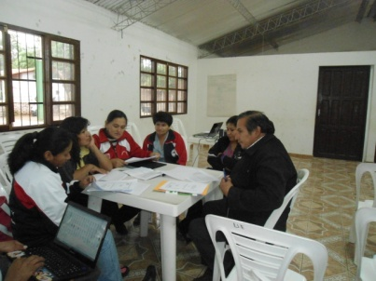  Cuevo | 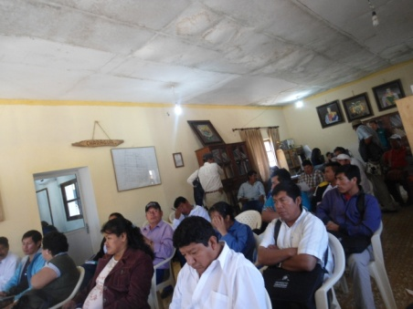  Charagua
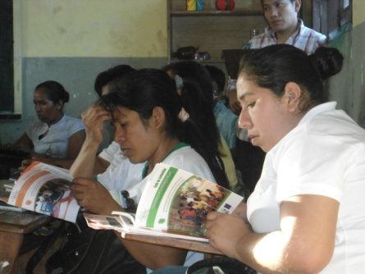  ipitacito del Monte | 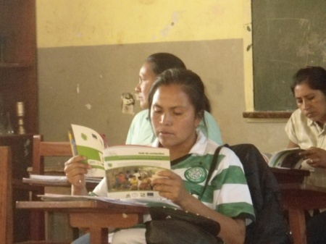  Ipitacito del Monte
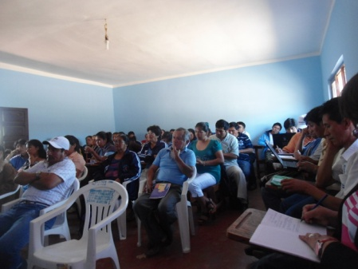  Ipitá | 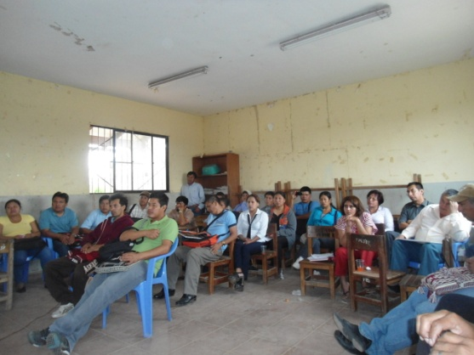  El Espino
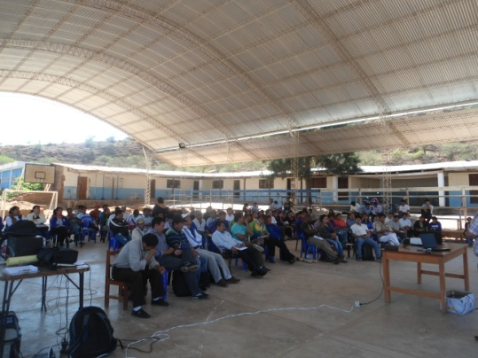
Eyti

